Русские народные песенки

Загадки

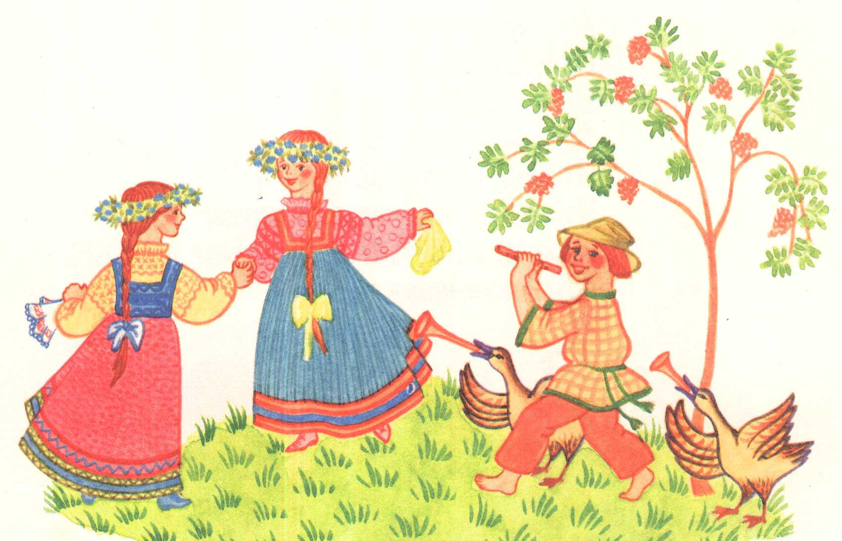

1. Какой гриб растет под березой? Читай по стрелке. Запиши.
Под бе рё зо вик

___________________________________

2.Прочитай. Какое слово повторяется? Подчеркни.

Берёза моя, берёзонька  Берёза моя белая,  Берёза кудрявая! | 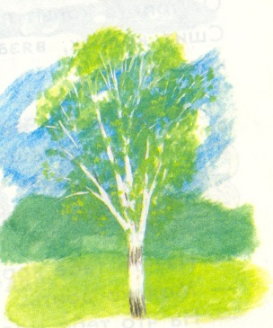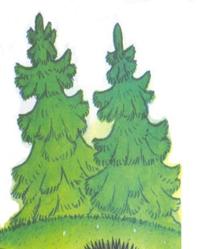

Соедини название дерева и его рисунок.
Выучи наизусть.

3. Раскрась рисунок так, чтобы было понятно, какие чувства вызывает у тебя народная песня.

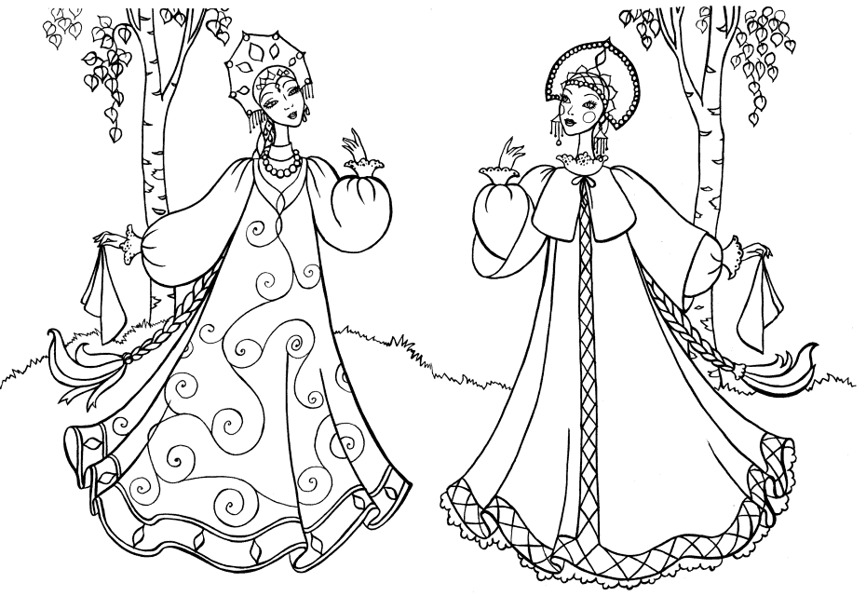

4. Прочитай. Запиши отгадку.

Два конца,
Два кольца,
Посередине гвоздик.
_____________________________

5. Соедини загадки с рисунками – отгадками.

По деревьям скок –
Скачет рыжий огонёк.
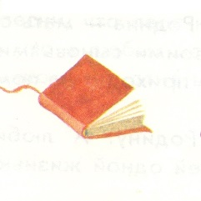
Летом по лесу гуляет,
Зимой в берлоге отдыхает.

Сидит дед –
В шубы одет –
Кто его раздевает, тот слезы проливает.
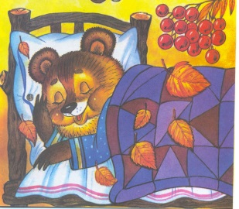

Н е куст, а с листочками
Не рубаха, а сшита
Не человек, а рассказывает.
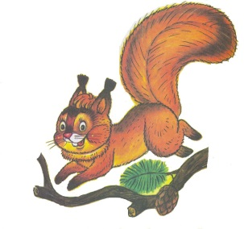

6. Составь и запиши загадку о зайце.
___________________________________
___________________________________
___________________________________
___________________________________

